
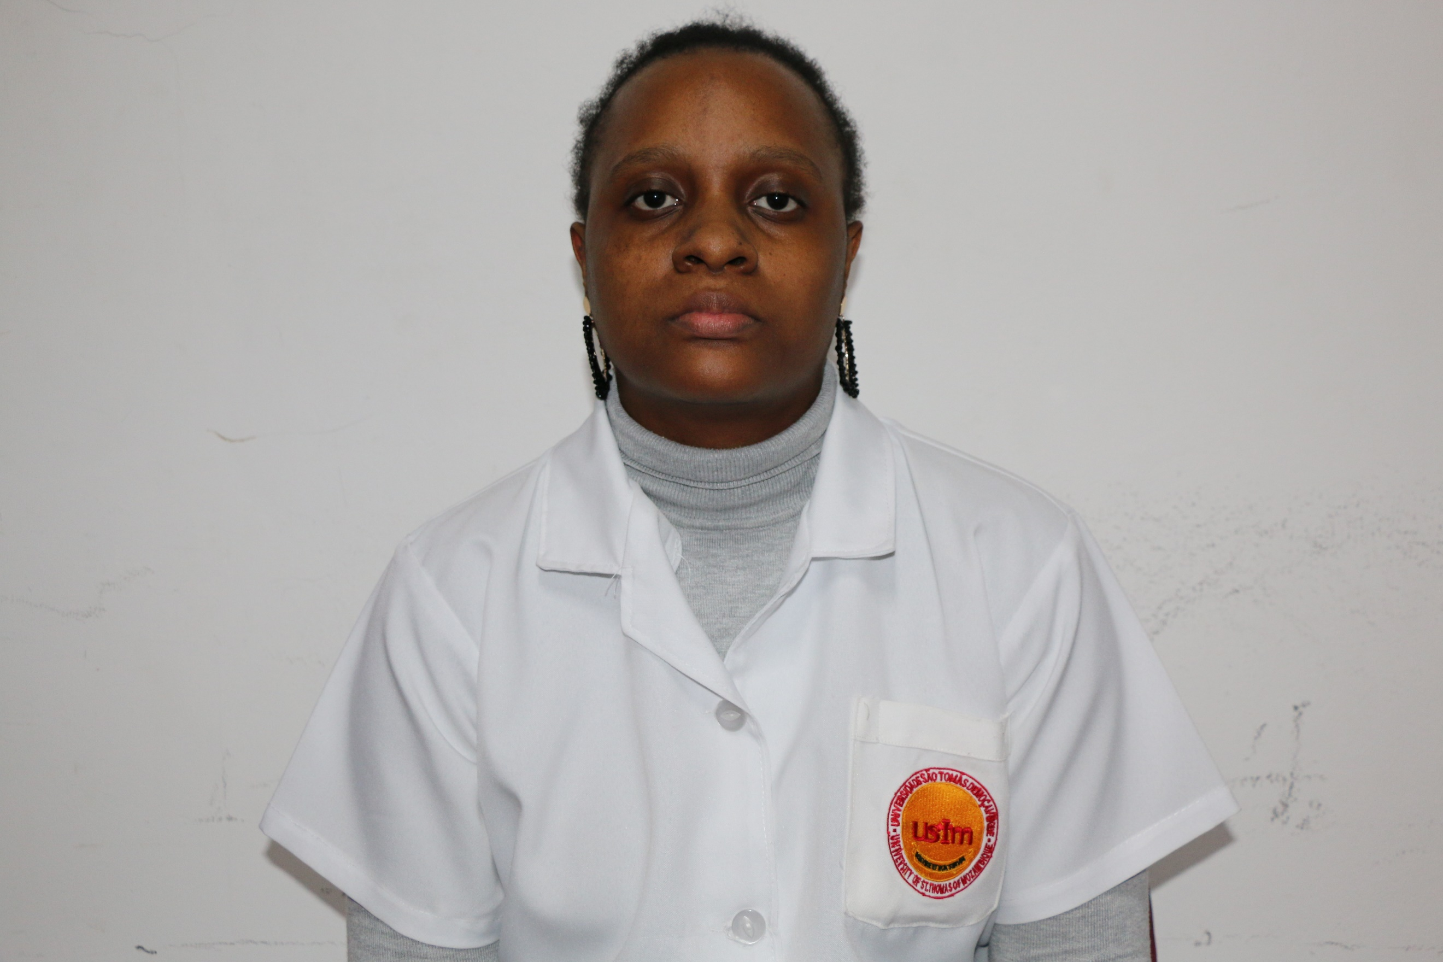
ESTUDANTE INSCRITO

NOME | YARA NEILA ALY ALEXANDRE
CÓDIGO | 202302330
FACULDADE DE ÉTICA E CIÊNCIAS HUMANAS
CURSO | PSICOLOGIA CLÍNICA

